**2.8**

**Hoe is grind, zand en klei in ons land neergelegd? :** doordat de **stroomsnelheid** van de rivieren afnam. Dankzij deze nieuwe lagen bleef een groot deel van ons land **boven** de **zee**.

**Saale-ijstijd :** de op een na laatste koude **ijstijd**. In deze tijd schoven de **gletsjers** uit Scandinavië tot halverwege Nederland. Deze tijd was belangrijker voor het vormen van het Nederlandse landschap dan het **Weichselien** (= koude tijd waarin er geen ijs en begroeiing was -> geen begroeiing? = dingen als zand kunnen makkelijk worden meegenomen door de wind. )

**Hoe en wanneer ontstonden stuwwallen? :** ze ontstonden in NL door de werking van **gletsjers** op het land, de gletsjers in dit geval uit Scandinavië duwde in de **Saale-Ijstijd** rivierzand/riviergrind op tot **heuvels**. Deze heuvels noem je Stuwwallen.

[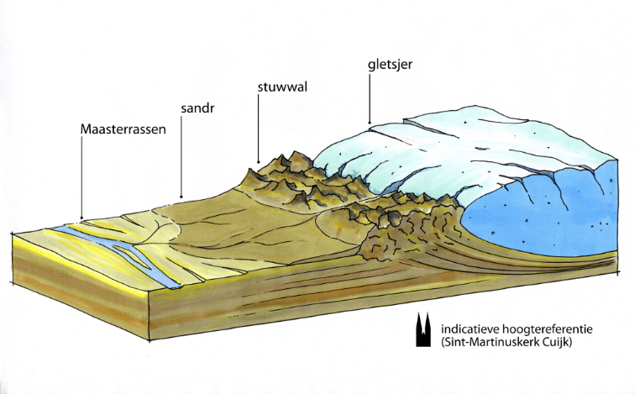](https://www.google.nl/url?sa=i&rct=j&q=&esrc=s&source=images&cd=&cad=rja&uact=8&ved=0ahUKEwiFjp2M9NzYAhXJ5aQKHR7sAn4QjRwIBw&url=http://www.geopaden.nl/portal/jupgrade/index.php/nl/geologie/stuwwallen&psig=AOvVaw3tOJl8UDLlJXp5Zj5RcTsD&ust=1516206650407216)

**Ijsvorming hoog i/h Noorden spreid zich naar beneden -> komt in NL en duwt onze bodem omhoog -> heuvels. Werd warmer -> ijs smolt -> water ->grote delen v/d stuwwallen weggespoeld**

Tijdens de **Saalien** werd er ijs gevormd, na de Saalien begon een nieuwe erg **warme** tijd. Door de warmte **smolt** langzaam al het ijs dat zich over NL had verspreid in de Saalien.

**Hoe zijn delen van stuwwallen verdwenen? :** het werd steeds warmer en warmer in NL met als gevolg dat al het ijs smolt en natuurlijk water werd. Dit water spoelde grote delen van de stuwwallen weg.

**Smeltwater dal :** een dal dat ontstond doordat smeltwater van de ijstong een stuk stuwwal erodeerden.

[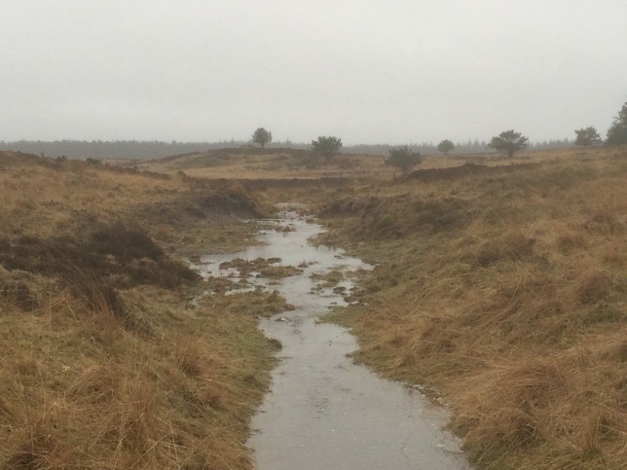](https://www.google.nl/url?sa=i&rct=j&q=&esrc=s&source=images&cd=&cad=rja&uact=8&ved=0ahUKEwii-Yav-NzYAhWHFuwKHTSbC1wQjRwIBw&url=https://twitter.com/arthurebregt/status/701417077933010944&psig=AOvVaw1e2l4Zl9ZQ3wY_dF9x51n6&ust=1516207782407441)

**Hoe kan het dat in die tijd sommige rivieren in NL een ander stoomgebied kregen?:** vroeger stroomde rivieren naar het **Noorden**, maar, doordat in het Noorden van NL heel veel **ijs** lag konden de rivieren daar **niet** langs. Naar mate je naar het **zuiden** van NL ging hoe **minder** ijs er lag. Daarom zijn meerdere rivieren in die tijd naar het zuiden gaan stromen omdat ze daar wel konden **uitmonden**. (Hier zetten rivieren hun sediment af ).

**Hoe kan het dat i/h Noorden van NL de bodem erg is uitgesleten?:** dat komt doordat er in het Noorden van NL natuurlijk veel **water** stroomde (**smeltwater**) . Het feit dat er in het Noorden dus water stroomde kun je ook herkennen aan het vele **sediment**.

**Zwerfstenen :** grote en zware **rotsblokken** die met het **ijs** uit **Scandinavië** zijn meegekomen.

**Hoe weten we dat deze stenen niet uit NL afkomstig zijn?:** ze hebben een andere **samenstelling**.

**Hoe komt het dat NL is bedekt met dekzand?:** in het **Weichselien** stond de **Noordzee droog**, dus kon de wind het **zand** van de bodem makkelijk meenemen. ( dit zand is **kleiner** dan normaal zand).

**Verschil in landschap tussen hoog en laag NL:** in Laag Nederland : zakt de ondergrond maar tegelijkertijd stapelen zich nieuwe sedimentlagen op. Hoog Nederland : bestaat vooral uit zand. Het relief in dit deel is ontstaan doordat er koude tijden zijn geweest.

**Laag Nederland :**

* Ligt op of onder NAP
* Gevorm onder invloed van zeespiegelstijging.
* Matiger verkaveling dan in Hoog Nederland
* Moerassen vol veen

**2.9**

* **Koude ijstijd** : water in de Noordzee neemt af = water bevriest.
* **Weichselien** : water in de Noordzee neemt toe = ijs smelt.

**Hoe zijn dikke lagen zeeklei gevormd? :** achter de stranden en duinen ontstond een **waddengebied**, hier stond het zeewater vaak stil en dwarrelde kleideeltjes naar beneden.

**Hoe ontstonden de moerassen in NL?:** op momenten dat de **openingen** tussen **duinenrijen** zich **sloten**, veranderden de **wadden zeeën** in **moerassen**. Een moeras is een overgangsgebied tussen **water** en **land**. Het is een type **drasland.**

**Veen :** grondsoort ontstaan door de opeenhoping van **dode plantenresten**.

**Veen :**

**planten** staan **onderwater** -> er is dus **geen zuurstof**, hierdoor wordt het **niet verteert**. = Veen

**Veen merendeel v/h NL veenlandschap**

[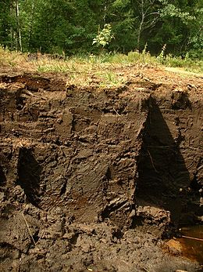](https://www.google.nl/url?sa=i&rct=j&q=&esrc=s&source=images&cd=&cad=rja&uact=8&ved=0ahUKEwi08I6ait3YAhWB16QKHeKLCgIQjRwIBw&url=%2Furl%3Fsa%3Di%26rct%3Dj%26q%3D%26esrc%3Ds%26source%3Dimages%26cd%3D%26cad%3Drja%26uact%3D8%26ved%3D%26url%3Dhttps%253A%252F%252Fnl.wikipedia.org%252Fwiki%252FVeen_(grondsoort)%26psig%3DAOvVaw2GtTywUSBGL0HYGudMzJ2Z%26ust%3D1516212557409176&psig=AOvVaw2GtTywUSBGL0HYGudMzJ2Z&ust=1516212557409176) 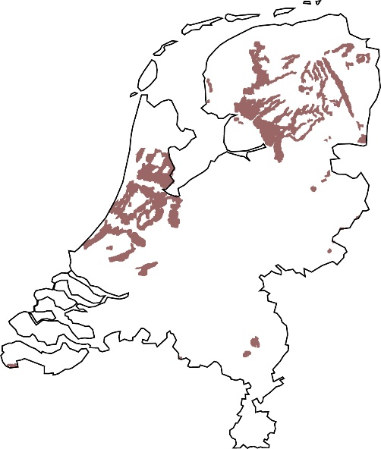

**Turf :** turf is **opgedroogd veen**, Turf is ook een **brandstof**.

**Waarom is het in principe een nadeel dat turf een brandstof is?:** turf zit in de **bodem** van de grond, als we het dus willen benutten moeten we diep de grond in graven = **bodemdaling.** Op een gegeven moment komt er **grondwater** naar boven, dus : de **verhouding** tussen onze **ondergrond** waar we op leven en de **zee** wordt **kleiner**. = meer **overstromingsgevaar**.

**Hoe bestrijden we het gevaar vanuit de kust? Verschil nu en vroeger:**

**Nu :** we hebben **dijken**.

**Vroeger :** hadden ze **geen dijken** dus, hadden ze **terpen** ( = kunstmatige heuvels). Daarop bouwde ze hun huizen. Met **vloed**: op terp en met **eb**: zowel op de terp als op de grond eromheen/onder.

**2.10**

**Löss : grondsoort** met de grootte tussen klei en zand in. Löss = alleen (ont/be)staan in **koude tijden**. We vinden het veel in bijv. Maastricht, hieraan kunnen we ook afleiden dat er een ijstijd was. Löss is erg **vruchtbaar**.

**Welke gesteenten kun je vinden in Zuid-Limburg?:** **kalksteen**, **mergel**, **zandsteen**, **schalie** en **vuursteen.**

**Waaraan kun je zien dat Zuid-Limburg een uitloper v/d Ardennen is?:** de **oudste gesteente** in Zuid-Limburg zijn ongeveer **300 Miljoen** jaar oud. Dit oude gesteente komt ook voor in de Ardennen. Het gesteente is zelfs **geplooid.**

**[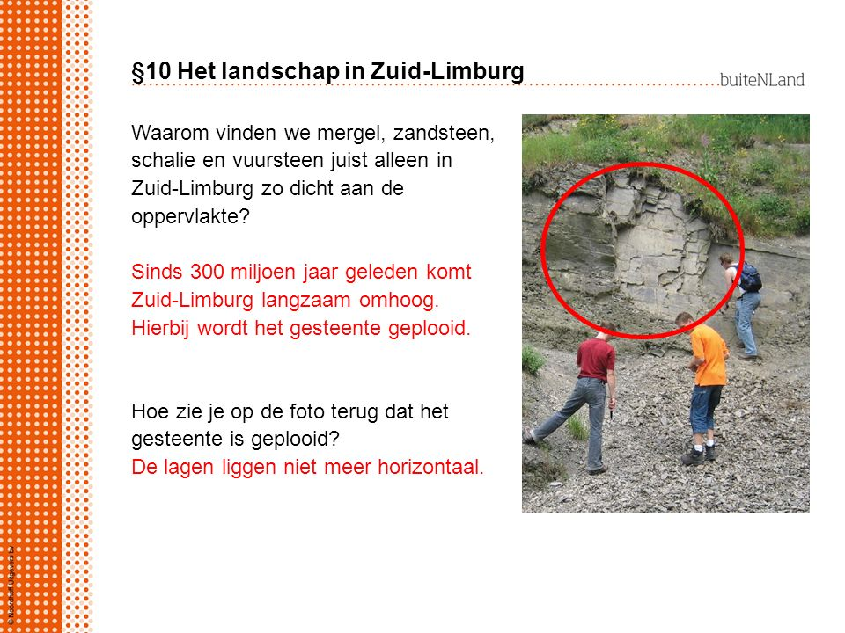](https://www.google.nl/url?sa=i&rct=j&q=&esrc=s&source=images&cd=&cad=rja&uact=8&ved=0ahUKEwi-stm9nN3YAhWDzaQKHZ-ECFIQjRwIBw&url=http%3A%2F%2Fslideplayer.nl%2Fslide%2F8868745%2F&psig=AOvVaw2qckwOaf_Ai_9ny5k-xKwB&ust=1516217499359494)**

**Waarom vinden we zandsteen, mergel, schalie en vuursteen juist alleen in Zuid-Limburg aan de oppervlakte?:** sinds 300 miljoen jaar geleden komt **Zuid-Limburg** langzaam **omhoog**. Hierbij wordt het gesteente **geplooid.**

**Gevolg opheffing van Zuid-Limburg :** het **verhang** van **rivieren** nam **toe** en de rivier sneller ging stromen. Hierdoor sneden de rivieren zich in en vormde ze voor Nederlandse begrippen diepe **dalen**. Zo ontstond een **dal landschap.**

**Dal landschap :** het Zuid-Limburgse landschap dat bestaat uit een plateau met **rivierdalen.**

**Bodemerosie :** het **verdwijnen** van het bovenste laagje **vruchtbare grond**.

[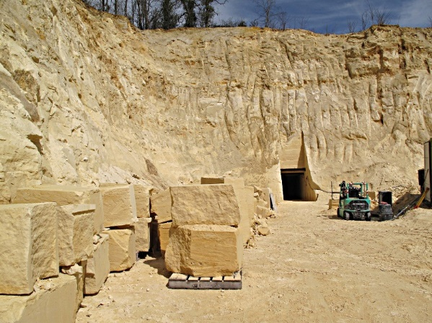](https://www.google.nl/url?sa=i&rct=j&q=&esrc=s&source=images&cd=&cad=rja&uact=8&ved=0ahUKEwicvfqQoN3YAhXDCuwKHQ7cDGIQjRwIBw&url=http://www.mergelrouwet.nl/index.php/nieuws-mergel-rouwet/76-mergel-doorbraak-enci-naar-groeve-de-schark&psig=AOvVaw1sFhAQM3Fu9jeJT0dVX-A0&ust=1516218475896243) [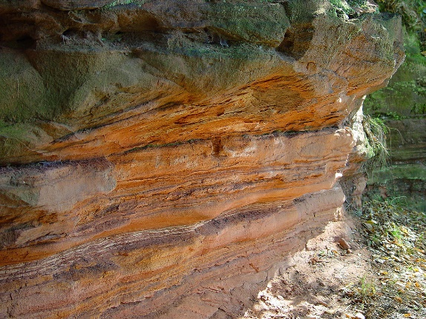](https://www.google.nl/url?sa=i&rct=j&q=&esrc=s&source=images&cd=&cad=rja&uact=8&ved=0ahUKEwjqgIDBoN3YAhXD6aQKHZ8BAs4QjRwIBw&url=https://nl.wikipedia.org/wiki/Zandsteen&psig=AOvVaw0MePXe56sXr3b44hC7rfq1&ust=1516218557712059)

**Mergel** **Zandsteen**

[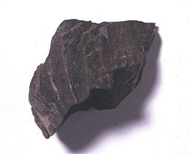](https://www.google.nl/url?sa=i&rct=j&q=&esrc=s&source=images&cd=&cad=rja&uact=8&ved=0ahUKEwjYwJ7aoN3YAhUJGOwKHWK9AbgQjRwIBw&url=https://nl.wiktionary.org/wiki/schalie&psig=AOvVaw1GWhAAPJkw8hYNeXQQQy5s&ust=1516218631790569) [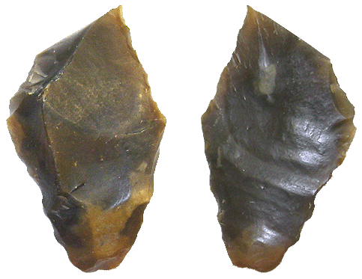](https://www.google.nl/url?sa=i&rct=j&q=&esrc=s&source=images&cd=&cad=rja&uact=8&ved=0ahUKEwjpqeGDod3YAhXM-6QKHb1XDUAQjRwIBw&url=http://www.thecoinhunter.com/Pages/vondsten/steentijd/vuurstenen_schrabber2.htm&psig=AOvVaw1QvSQBT8-2ai8io982aN5D&ust=1516218708708147)

**Schalie Vuursteen**

**[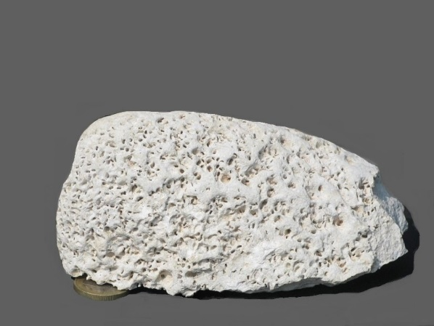](https://www.google.nl/url?sa=i&rct=j&q=&esrc=s&source=images&cd=&cad=rja&uact=8&ved=0ahUKEwiZl8yYod3YAhXL-qQKHSACBi0QjRwIBw&url=https%3A%2F%2Fzwerfsteenweb.nl%2Fsteensoorten%2FKalkstenen.-.html&psig=AOvVaw3s-d9MKmmSO-USvDJV42Ze&ust=1516218763152389)**

**Kalksteen**